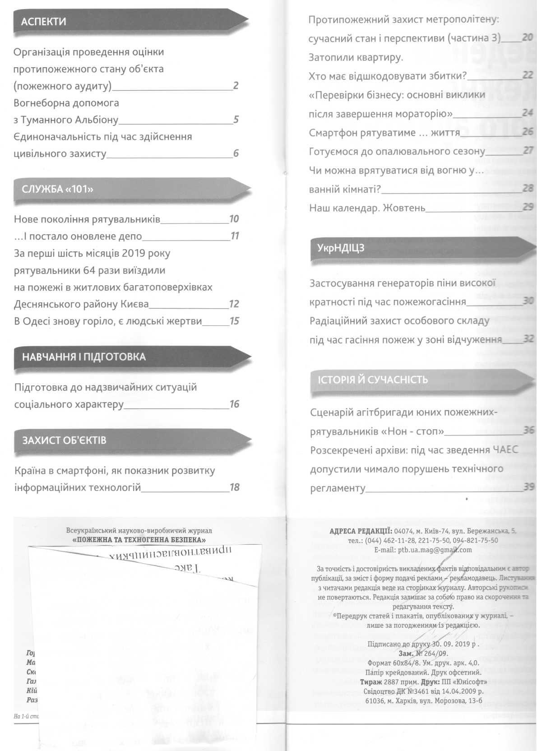

1 |  | Бєгун, В. Країна в смартфоні як показник розвитку інформаційних технологій / В. Бєгун, В. Гречанінов // Пожежна та техногенна безпека. – 2019. – №9. – С. 18-19.  Електронне урядування.
2 |  | Носач, В. Протипожежний захист метрополітену: сучасний стан і перспективи / В. Носач // Пожежна та техногенна безпека. – 2019. – №9. – С. 20-21.  Протипожежний захист метрополітену: сучасний стан і перспективи. Ч. 3.
3 |  | Оксаень, В. Єдиноначальність під час здійснення цивільного захисту / В. Оксаень, В. Кондратюк // Пожежна та техногенна безпека. – 2019. – №9. – С.6-9.  Єдиноначальність під час здійснення цивільного захисту.
4 |  | Рожков, А. Організація проведення оцінки протипожежного стану об'єкта (пожежного аудиту) / А. Рожков // Пожежна та техногенна безпека. – 2019. – №9. – С. 2-5.  Організація проведення оцінки протипожежного стану об'єкта (пожежного аудиту).

